Agir pour préserver la qualité de l'air

En transport
-Moins utiliser la voiture;
- -utiliser les transports en commun, si disponible
- -éviter les embouteillages
- -respecter les limites de
- vitesse

A la maison;
- -éteindre les lumières lorsque vous quittez une pièce;
- -cuisiner avec le four à micro-ondes
- -isoler adéquatement votre maison, votre chauffe-eau et vos conduites d’eau;

- -éviter l’usage des produits à base de solvants (peinture
- à l’huile, essence, térébenthine, pesticides
Sources
La Pollution de l'Air

Textes :
WikiMini
Economie Sociale

Illustrations :
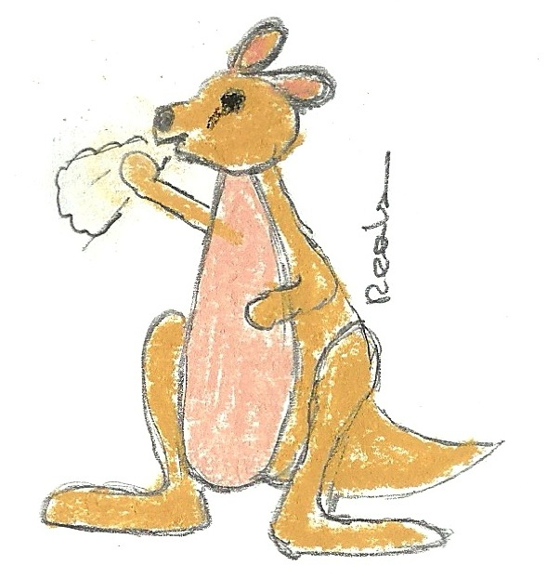
Cécile de Reals

Pour plus d'informations :

http://lapollutionetlasante.blog4ever.com/blog/index-674990.html

pollutionetsanté@gouv.fr

02.98.54.69.82

Auteurs
Cécile de Reals
Pierre d'Hébrail
Marie-Astrid Vallade

